Муниципальное бюджетное общеобразовательное учреждение
Бобровская средняя общеобразовательная школа №1
Воронежская область город Бобров

Информационный проект
ПУТЕВОДИТЕЛЬ ПО ГОРОДУ БОБРОВ

Автор:
Смыкова Елена Александровна,
обучающаяся 9 «Б» класса
Руководитель:
Игнатьева Галина Ивановна, учитель географии МБОУ Бобровская СОШ № 1

Бобров, 2022 год

Оглавление
Введение ………………………………………………………………….. | 3-4
- Основная часть………………………………………………………... | 5
- Описание маршрута…………………………………………………. | 5-16
- Практическая часть…………………………………………………… | 17
Создание виртуального путеводителя…..…………………………. | 17
Заключение………………………………………………………………... | 18
Список литературы……………………………………………………….. | 19
Приложения………………………………………………………………... | 20

Введение
У каждого города есть своя история. Она может быть разной. Что-то в людской памяти стирается бесследно, а что-то ярким пятном ложится на карту истории. Время идет, но без наследия прошлого и настоящего не может быть и будущего. Изучение истории родного края, традиций, быта, обычаев, культуры народов, его населяющих, – важнейший элемент краеведческой работы. Она служит прекрасным средством стимулирования интереса к изучению прошлого и настоящего края путем поиска связей между географическими условиями местности и отражением их в географических названиях, изучению культурного потенциала края, истории края, ролью нашей малой родины в историческом развитии страны.
Актуальность работы заключается в том, что экскурсия способствует визуальному восприятию культурно - исторических объектов, знакомит нас с особенностями исторических мест и памятников, дает возможность посетить те места, которые не все могут посетить очно, но о роли, которых необходимо знать.
Цель: рассказать о достопримечательностях города Боброва и событиях, связанных с данными местами, чтобы сформировать интерес к истории своего города, его прошлому и настоящему.
Задачи:
- Изучить литературные и архивные источники информации;
- Проанализировать и обобщить полученные данные;
- Разработать виртуальный путеводитель по городу Боброву.
Методы исследования: анализ литературных и архивных источников информации, обобщение полученных данных.
Практическая значимость: более пристальное знакомство с достопримечательностями города Боброва способствует развитию бережного отношения к историческим местам, воспитанию чувства патриотизма и любви к Родине.

Вид экскурсии:
- по содержанию – обзорная;
- по способу передвижения – виртуальная;
- продолжительность – 10,22 минуты;
- стоимости экскурсии – бесплатно;
- протяженность маршрута - 5,57 км.
- состав экскурсантов - все желающие, люди с ограниченными возможностями здоровья.
Схема маршрута
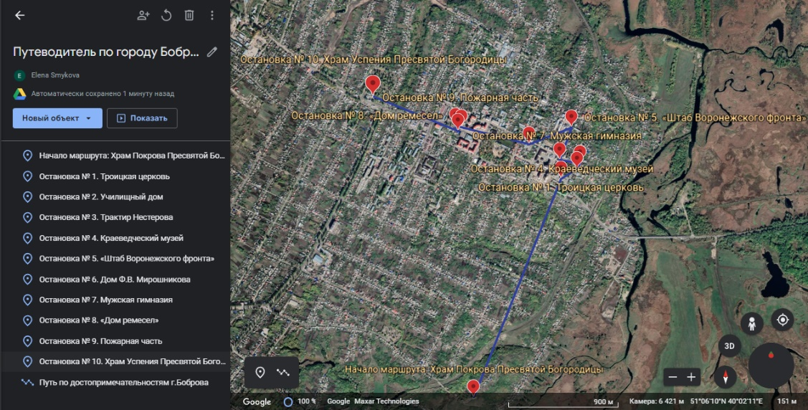
Рис. 1 – Схема маршрута
Маршрут экскурсии:
Начало маршрута: «Храм Покрова Пресвятой Богородицы»
Остановка № 1. «Троицкая церковь»
Остановка № 2. «Училищный дом»
Остановка № 3. «Трактир Нестерова»
Остановка № 4. «Краеведческий музей»
Остановка № 5 «Штаб Воронежского фронта»
Остановка № 6. «Дом Ф.В. Мирошникова»
Остановка № 7. «Мужская гимназия»
Остановка № 8. «Дом ремесел»
Остановка № 9. «Пожарная часть»
Остановка № 10. «Храм Успения Пресвятой Богородицы»
- Основная часть
  - Описание маршрута
Бобров, город, центр Боровского уезда (1779-1928), Боровского района (с 1928 года). Возник на месте Бобровского юрта около 1697 года как слобода Бобровская. По приказу Петра I в 1699 году слобода была сожжена, ее жители, поселившиеся без официального разрешения, изгнаны. Бобровская слобода возродилась в 1701 году как поселение дворцовых крестьян. В 1707 в Бобровой слободе был построен Государев двор с бойницами и тремя башнями. Мирная жизнь жителей Бобровска была нарушена 1708 г. (с 1707г. в стране полыхало восстание Кондратия Булавина) в марте оно докатилось и до наших мест. 30 марта 1708 г. отряд булавинцев под командованием атамана Лукьяна Хохлача численностью более 700 человек без особого труда захватил Бобровск. Жители Бобровской слободы поддержали повстанцев. Итогом восстания стала победа царской армии и снижение численности населения Дона.
Статус города уездный центр Бобров получил в 1711 году, когда, решив усилить его военное значение, сюда были переселены жители города Азова, отданного Турции (появилась Азовская слобода, ныне Азовка). В первой половине и середине XVIII века Бобров был административным центром Битюцкой дворцовой волости. В 1779 году он официально получил ранг города и стал центром Бобровского уезда. В 1781 году городу был присвоен герб, на котором изображен самый ценный пушной зверь Воронежского края – бобр [7].
Начало маршрута: «Храм Покрова Пресвятой Богородицы»
Старейшее здание современного Боброва, возведенный в 1711 году переселенцами из города Азов, который после неудачной Прутской кампании пришлось возвращать туркам, православный храм Покрова Пресвятой Богородицы. Ими же была образована слобода Азовка, ныне входящая в черту города Бобров.
Построение храма считалось в старину первым и важнейшим делом, потому переселенцы возвели деревянную церковь. Место выбирали такое, чтобы виден был храм не только со всех концов Азовской слободы, но и за многие версты, потому как стоял на высокой горе.
До революции церковь считалась одной из красивейших построек в городе. Посвящена празднику Покрова Пресвятой Богородицы. Начало строительства ныне сохранившегося каменного здания церкви относится к 1763 году.
В 1910-х годах церковь вновь была перестроена, примечательна еще и тем, что перекрытие четырехстолпной базиликальной трапезной выполнено в начале ХХ века из монолитного железобетона, имитируя крестовые и цилиндрические своды. Здесь же была построена воскресная школа, в которой обучалось 47 девочек.
Вскоре власть в стране взяли коммунисты, которые были атеистами. В 1929 году колокола сняли, церковь закрыли и устроили в ней ангар для планеров. Через год службы в храме возобновились, но в первое послевоенное лето его снова закрыли, а помещение отвели под склад зерна.
В 1983 году она поставлена на госохрану как памятник архитектуры регионального значения.
В 1999 году церковь передали Воронежской епархии. В ней начались реставрационно-восстановительные работы. В 2002 году произведен монтаж новых металлических лестничных маршей на колокольню. В 2003 году сделан деревянный каркас крыши средней части храма и покрыт оцинкованным железом. В 2004 году изготовлены и установлены оконные рамы. В 2005 году восстановлена кирпичная кладка колокольни, установлен купол с крестом.
Покровский храм виден при въезде в город с южной стороны. В 2008 году завершен настил полов в храме [1].
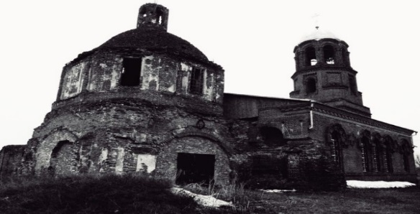 | 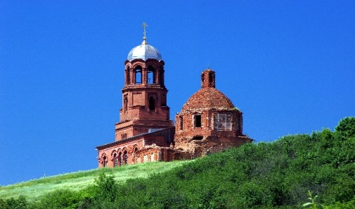
Храм Покрова Пресвятой Богородицы в середине 20 века и в начале 21 века
Остановка № 1: «Троицкая церковь»
Церковь Троицы Живоначальной стала первой в Боброве. Первоначально церковь была деревянной, но в конце XVIII века в документах уже упоминается каменная Троицкая церковь.
В 1871 году обрушилась колокольня, храм разобрали и строили новый более 30 лет. Он был готов в 1908 году. По своим размерам, красоте и величию он был одним из первых храмов в Воронежской губернии. После прихода Советской власти, церковь использовали не по назначению, а для хозяйственных нужд. В ходе борьбы с религией, было принято решение о сносе. В 5 часов вечера 20 октября 1965 года Троицкий храм был взорван.
Школьников отпустили с уроков, т.к. не знали точного времени взрыва. Окна в ближайших домах были заклеены крест на крест бумагой. Многие жители Боброва пришли посмотреть на подрыв. По словам очевидцев, объём взрывчатки не был рассчитан точно и некоторые элементы конструкции уцелели, позже их тоже снесли.
В 2020 году возобновили строительство Троицкой церкви и продолжается оно по сей день.
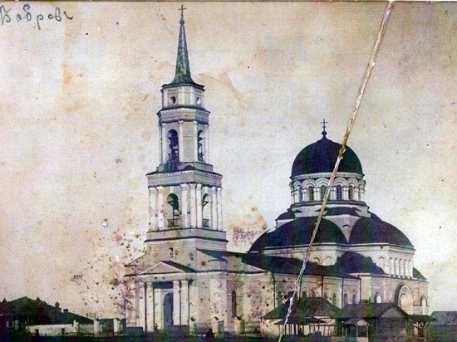 | 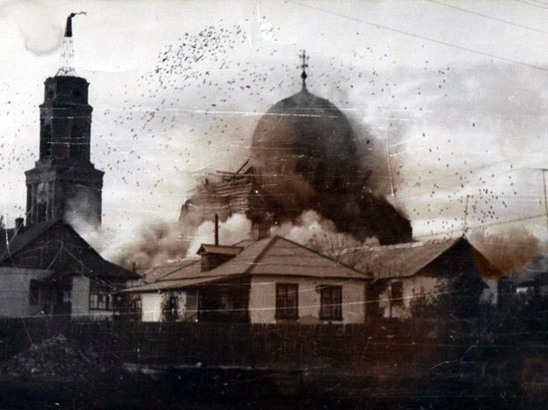
Троицкая церковь в начале 20 века
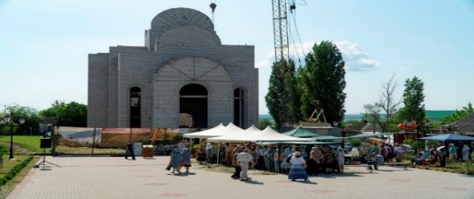
Строительство новой церкви
Остановка № 2. «Училищный дом»
Идея Строительства женской гимназии в Боброве возникла еще в 1852 г, и в 1875 г. на Базарной площади было выстроено полутораэтажное кирпичное здание гимназии. В здании разместились открывшаяся женская прогимназия, женское и мужское приходские училища.
Полностью в ведение женской семиклассной, имени цесаревича Алексея, гимназии здание перешло лишь в 1907 г., когда для приходских училищ были построены специальные здания. Сейчас бывшее гимназическое здание "встроено" в корпус интерната, вытянувшийся вдоль улицы Красная печать.
Училищный дом – одно из самых ярких зданий в начале XX в. в Боброве[1].
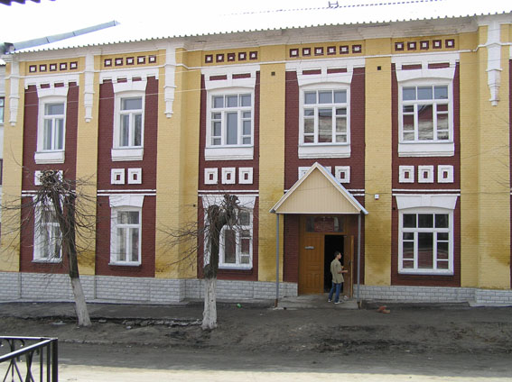 | 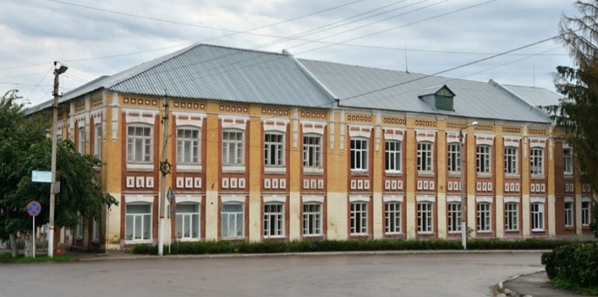
Здание училищного дома
Остановка № 3. «Трактир Нестерова»
Здание строилось купцом М.П. Нестеровым как трактир. Вскоре после постройки здание трактира было арендовано купцом Тюриковым для "ссыпки хлеба" - зерносклада, а в 1917 г. переоборудовано под "электротеатр" (кинотеатр) [1].
В 2000 годах некоторое время здесь располагался ночной клуб «Африка». Но со временем был закрыт.
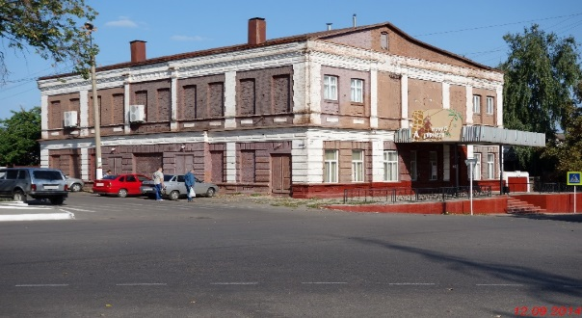
Здание бывшего трактира
Остановка № 4. «Краеведческий музей»
Краеведческая работа в Бобровском уезде была начата в середине XIX в. первым уездным краеведом бароном А.И. Фон Кремером. Он собирал сведения о заселении края, пословицы и поговорки. Материалы отправлял во Всероссийское географическое общество и публиковал в «Губернских ведомостях». Первый музей в Бобровском уезде был открыт в 1911 году на улице Невский проспект сейчас здесь расположена нотариальная контора.
В этом здании на Невском проспекте до 1917 года работал ресторан Буланова, затем комсомольская столовая. После войны здесь размещались чайная и магазины. С 1931 по 1941 год в этом здании располагался районный краеведческий музей. Почти всё собрание музея, эвакуированное в 41-м погибло…
Не раз музей менял адрес своего расположения с большими перерывами в своем существовании. Ныне существующий музей открыт в 1992 году и расположился в здании памятника архитектуры XIX в. Здание было построено для магазина в стиле «модерн» купцом Ф.В. Мирошниковым, по образу и подобию магазина «Пассаж» в г. С-Петербурге.
Современные экспозиции рассказывают о событиях от начала заселения Бобровского края в 17 веке до наших дней. В зале природы размещены диорамы — река Битюг, хреновской бор и меловые склоны с представителями флоры и фауны. В музее вы сможете увидеть чучела зверей и птиц, наглядно представляющих богатый животный мир, обитающий в Прибитюжье. Особая гордость музея – зал этнографии с одеждой крестьян 18 века [1].
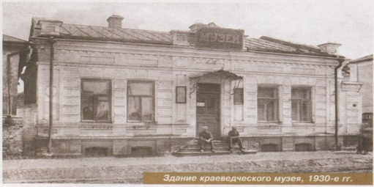 | 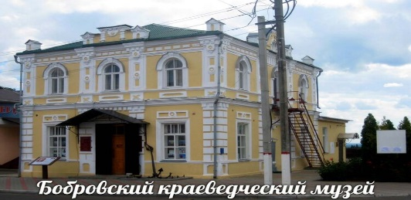
Здание первого музея в 1930 году Здание современного музея
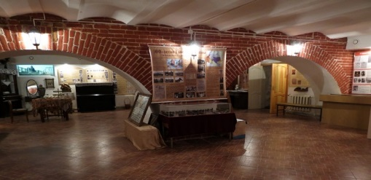 | 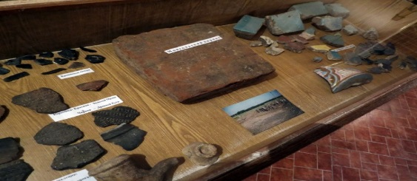
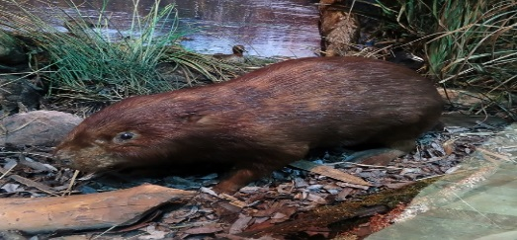 | 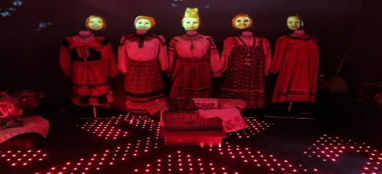
Экспозиция краеведческого музея
Остановка № 5. «Штаб Воронежского фронта»
Мало кто знает, что в Боброве с 5 января по 6 февраля 1943 года находился штаб Воронежского фронта. Здесь были разработаны Осрогоржско-Россошанская и Воронежско-Касторенская наступательная операция, Харьковская фронтовая операция. Разместился штаб в здании по ул. Алексеевского.
На развёрнутом командном пункте в Боброве была размещена высокочастотная станция с позывным «Долина». Она являлась основным средством правительственной связи Ставки Верховного Главнокомандования со штабом Воронежского фронта. Располагалась она по улице Краснофлотская в здании, ныне занимаемом социально-реабилитационным центром.
В январе 1943 года в штабе работали генерал армии Г.К. Жуков (будущий Маршал СССР) и генерал армии А.М. Василевский (будущий Маршал СССР). А.М. Василевский позже так описал в своих воспоминаниях этот приезд: «…К нам в штаб фронта, находившийся в посёлке Анна, прибыл Г.К. Жуков. Я приехал сюда 2 января из-под Сталинграда. Затем все мы перебрались в город Бобров, знаменитый некогда конными заводами. Он стоит на реке Битюг, давшей название породе тяжелых ломовых лошадей, которые перед войной составляли значительную часть тягловой силы в нашей артиллерии. Несмотря на трудности военного времени, воронежская порода лошадей сохранилась, хотя и резко сократилась».
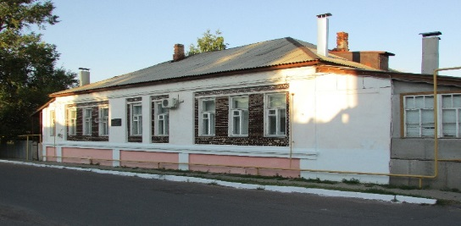  Здание Штаба Воронежского фронта | 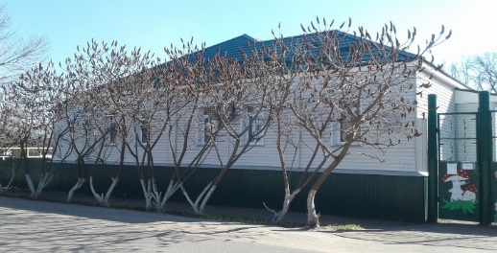  Здание ВЧ-станция, которая обеспечивала связь Ставки Верховного Главнокомандования со штабом Воронежского фронта

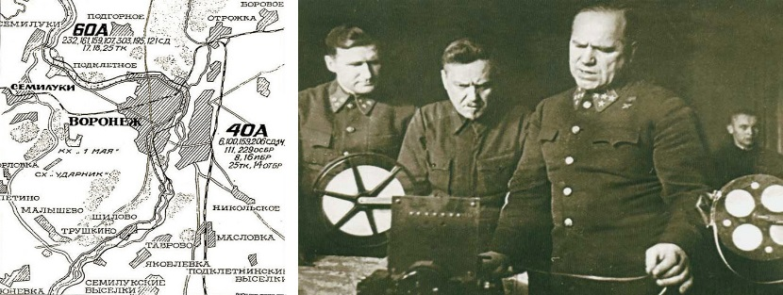
Генерал армии Г.К. Жуков
Остановка № 6. «Дом Ф. В. Мирошникова»
Мирошников Федор Васильевич - купец, казначей Бобровского благотворительного общества. После революции хозяин жилья тайно бежал из города, а в его доме в 1918 году разместилась Уездная чрезвычайная комиссия, затем – отдел НКВД, а после войны – горэлектросеть. Главный фасад жилого дома купца Мирошникова выполнен в духе неоклассицизма [1].
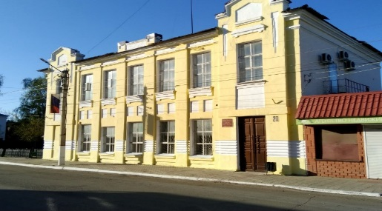
Дом Мирошникова Горэлектросеть
Остановка № 7. «Мужская гимназия»
В 1879 г. была открыта четырехклассная мужская гимназия, разместившаяся в приспособленном для нее жилом доме Матросова (ул. 22 Января, 73). В 1903 году к этому зданию был пристроен новый краснокирпичный вместительный учебный корпус с большими окнами и просторными классами. Сейчас старейшее учебное здание Боброва использует областное училище культуры, и в середине 1990-х гг. к зданию вновь были сделаны пристройки [6].
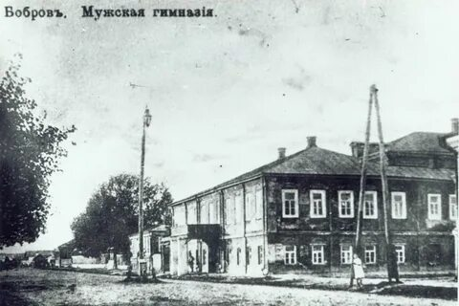 | 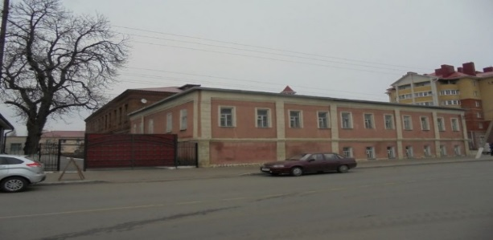

Мужская гимназия в начале 20 века Общежитие училища

Остановка № 8. «Дом ремесел»
Дом ремёсел города Бобров — это старинный одноэтажный деревянный дом Графа Орлова-Давыдова, построенный в 1879 году [1].
С недавнего времени в здании расположен туриско-информационный центр, в котором проходят различные кружки, мастер-классы, а также выставки. Все желающие могут его посетить купить то, что понравилось, а также самим принять участие в их изготовлении. Мастера проведут мастер-классы для взрослых и детей по лепке из глины, росписи готовых изделий, изготовлению традиционной обрядовой куклы и многие другие.
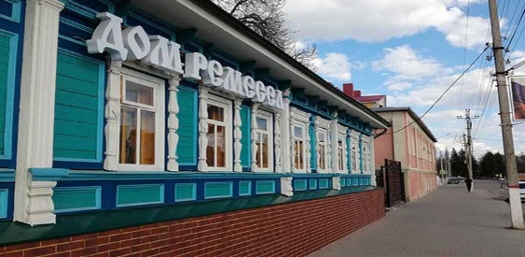 | 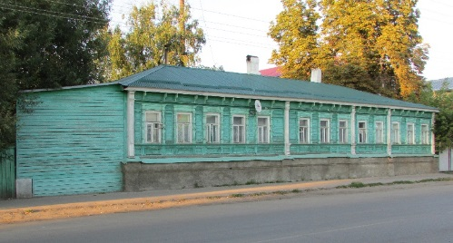
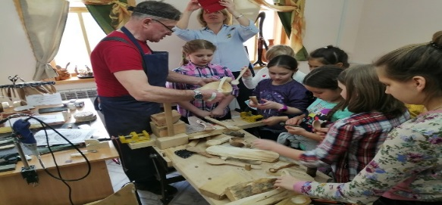 | 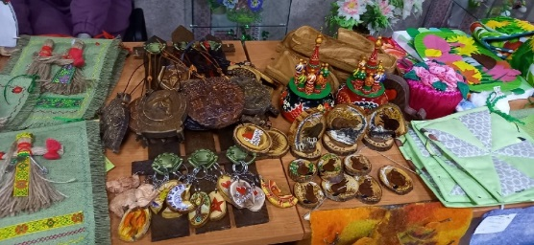
Дом Ремесел Дом Графа Орлова-Давыдова
Остановка № 9. «Пожарная часть»
Напротив, мужской гимназии, на углу перекрестка, расположена пожарная часть. Она строилась по прямому назначению в конце 19 века. Была в 1900 г. одной из крупнейших в Воронежской губернии.
Команда состояла из 19 человек. В их распоряжении было 18 лошадей, на телегах стояли бочки с водой. В самом здании — по бокам комнаты для дежурной команды, в центре — площадка для маневрирования. Над зданием — каланча с обзорной площадкой. Каланча уже при Советской власти в середине 20 века была разобрана и перестроена [6].
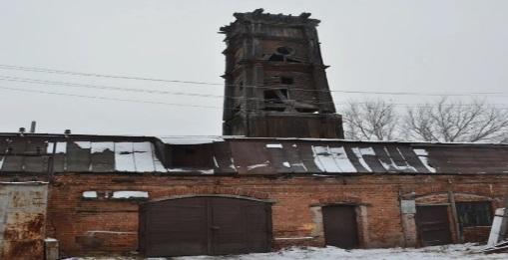 | 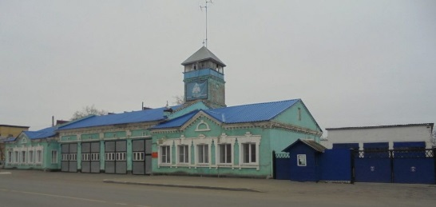
Пожарная каланча (вид со двора) Здание пожарной части

Остановка № 10. «Храм Успения Пресвятой Богородицы»
Церковь Успения Пресвятой Богородицы — расположена в городе Боброве Воронежской области. Первое упоминание о кладбищенской церкви Успения Божией Матери относится к 1758. Архитектура была заимствована из альбома архитектора Константина Тона, «Высочайше одобренного» для «построения православных церквей». Чертежи церкви были сделаны в Департаменте Проектов и Смет в Санкт-Петербурге и «высочайше утверждены к постройке» 28 ноября 1857 года. В 1863 году церковь была построена и освящена.
До революции храм не был приходским. В нем не совершались регулярные богослужения, не венчали, не крестили.
В 1896 году при храме открыта церковно-приходская школа, а впоследствии и воскресная. В 1931 году храм был закрыт. Успенский храм стал единственным в Бобровском районе, кому удалось избежать разрушения в период советской власти. В 1983 году он был признан объектом культурного наследия России.
В 2011 году завершено строительство административного здания. В этом здании размещена Воскресная школа для детей, библиотека, жилье для священнослужителей [6].
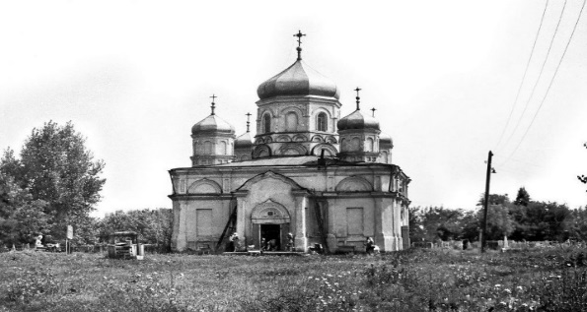 | 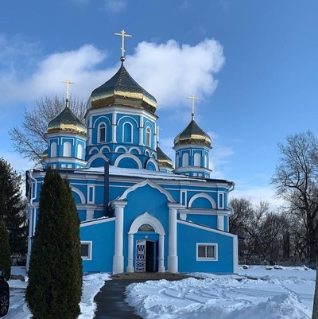
Храм Успения Пресвятой Богородицы в 19 веке и в 21 веке

Практическая часть

Создание виртуального путеводителя
На основании изученного материала на платформе Google Планета Земля была создана виртуальная экскурсия по городу Боброву, включающая в себя 10 точек, содержащих сведения о достопримечательностях города. Каждая точка содержит текстовую информацию, фотографии исторических зданий в прошлом и настоящем времени. А также ссылку на аудиозапись, которую могут прослушать люди с нарушением зрения.
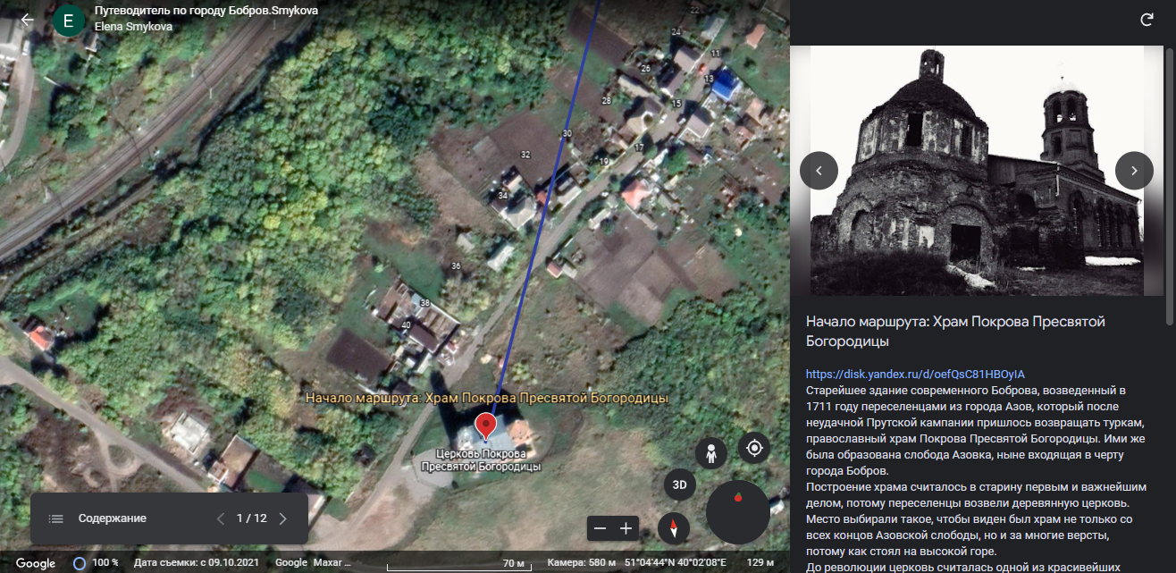
Рис. 2 – Начало маршрута

Заключение
Сегодня с каждым днем все больше и больше развиваются цифровые технологии, и именно благодаря им появилась возможность создания виртуальных экскурсий. Посмотрев на карте достопримечательности нашего родного города, жители, да и не только они, не выходя из дома, могут узнать полезную и интересную информацию, которые многие, к сожалению, до сих пор не знали. Уверена, что, совершив виртуальную экскурсию многие люди заинтересуются прошлым и настоящим города Боброва.
Конечно же в работе представлены далеко не все исторические места нашего города и данную экскурсию можно углублять и совершенствовать, что я и собираюсь делать в ближайшем будущем.

Список использованной литературы.
- Капустина Н.И. «Сказ о земле Бобровской»/ Н.И. Капустина, Л.В. Кригер, А.Ю.Соколова, Е.Д.Степанова. – М.1998
- Ткачева З.Н. Очерки истории Бобровского края, г.Бобров.- 2007
- Кобяков Ю. Долгая дорога на Битюг/ Ю.Кобяков//Звезда.- 2011.- март.
- Степанова Е. Три века на карте России/ Е.Степанова//Звезда.-2011.- сентябрь.
- Воронежский край на южных рубежах России (17-18в.)/ Под ред. Загоровского В.П., В.,1981г
- http://www.buturlinovka.ru/econsuborg105.html

Приложения
Приложение 1
- Ссылка на виртуальную экскурсию «Путеводитель по городу Бобров»
https://earth.google.com/earth/d/1JU_bJqvScScvLTuUdC5842FUKWAOwO-R?usp=sharing

